简号 J1⑧59：人口账（舂五十九人）

来源出处
里耶古城一号井第八层出土，原整理号 8-59。
释文、注释：《里耶秦简牍校释》第一卷，第 43 页。
图版、单字字形：秦簡字形庫（www.kaom.net）《里耶1》。

图片
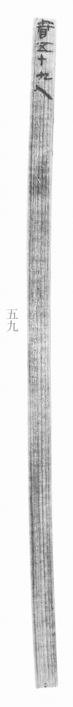
图1 里耶秦简 8-59 实物照片。出处：秦簡字形庫（www.kaom.net）《里耶1》图版。
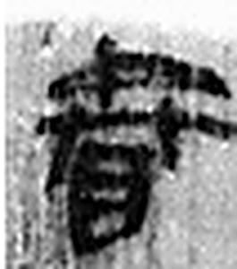 舂 擣粟也。从廾持杵臨臼上。午，杵省也。古者雝父初作舂。（《说文解字》卷七·臼部）
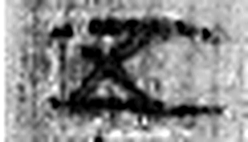 五 五行也。从二，陰陽在天地閒交午也。凡五之屬皆从五。（《说文解字》卷十四·五部）
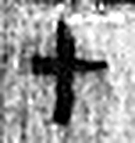 十 數之具也。一爲東西，|爲南北，則四方中央備矣。凡十之屬皆从十。（《说文解字》卷三·十部）
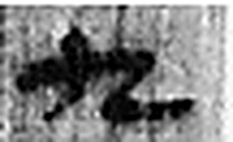 九 陽之變也。象其屈曲究盡之形。凡九之屬皆从九。（《说文解字》卷十四·九部）
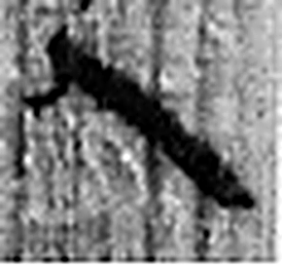 人 天地之性最貴者也。此籒文。象臂脛之形。凡人之屬皆从人。（《说文解字》卷八·人部）
图2 8-59 逐字字形与本义（共 5 字，按原简文字序）。字形出处：秦簡字形庫（www.kaom.net）《里耶1》；本义出处：《说文解字》大徐本。

释文
舂五十九人。8-59

文字

书法
窄简一行「舂五十九人」，字小而匀。（据图1）

简牍形制
残简，单面书写。（据图1）

书写方式
墨色中等。（据图1）

美育价值
「舂」是舂米的女刑徒——五十九个人就是五十九份口粮。

